Conociendo las herramientas para desarrolladores de los navegadores

Parte1
- Mozilla Firefox: Los errores mas comunes son de propiedades desconocidas.
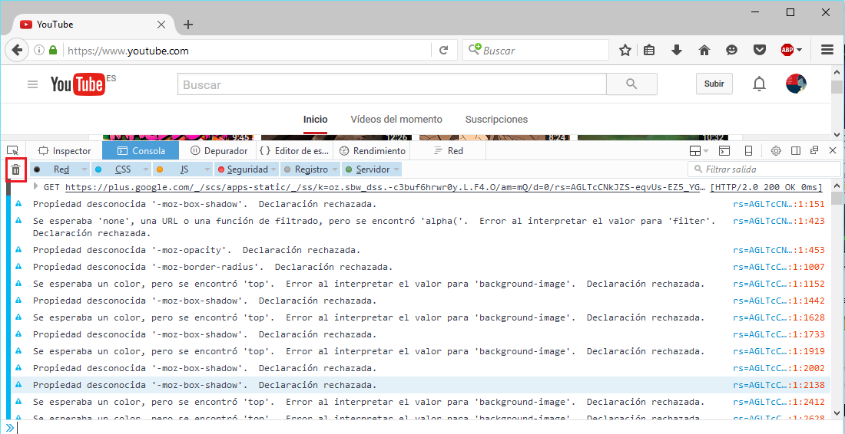
Parte2
1º: El código proporcionado tiene un error el cual crea un bucle infinito al usar la recursividad.
Este error se debe a que no existe una condicion de parada al ejecutar el factorial.

function factorial(a) {
return a * factorial(a - 1);
}

Traza del problema:
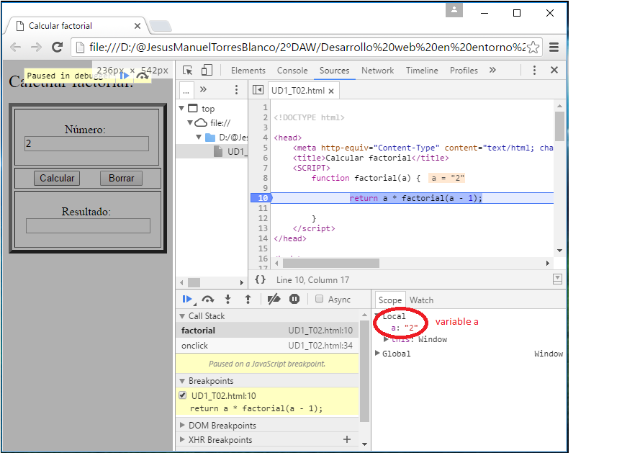
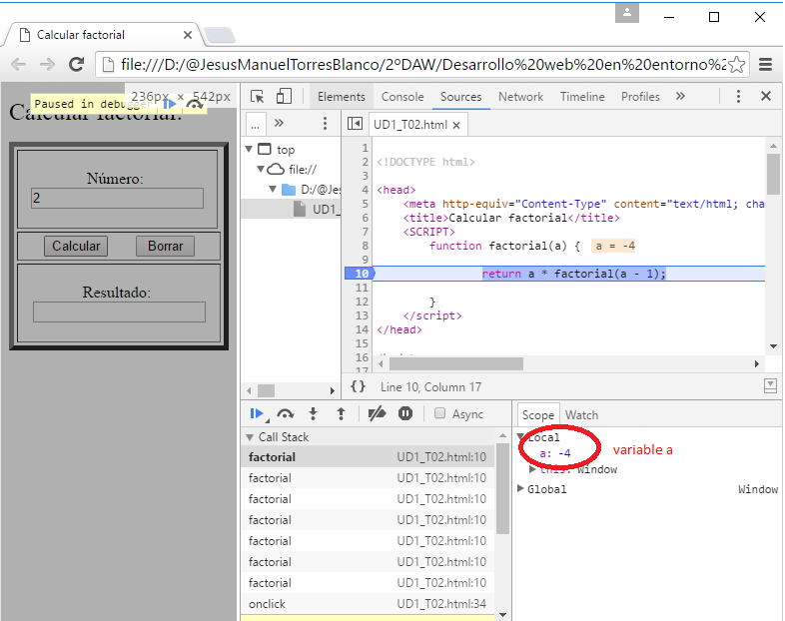
- Tras un par de bucles la variable es capaz de obtener valores negativos.

2º: Para solventar dicho error expuestor en el punto 1º debemos sustiruir el codigo por el siguiente, el cual añadimos la condición de parada de la recursibidad.

function factorial(a) {
if (a < 2) {
return 1;
} else {
return a * factorial(a - 1);
}
}

3º: Al realizar la actividad en otros navegadores he de destacar que Firefox tiene un entorno más sencillo para desarrolladores y Edge tiene un entorno más limpio en lo que se refiere a la estetica del mismo.
Si he de decidir entre los tres navegadores prefiero Firefox ya que su entorno me es más comodo ya que he trabajado más con este navegador. Como segundo navegador elegiría Edge ya que tiene un entorno atractivo y consume menos recursos que Google Chrome.

